DIREITO AMBIENTAL E EDUCAÇÃO SUSTENTÁVEL NA EDUCAÇÃO BÁSICA: UMA REVISÃO SISTEMÁTICA DA LITERATURA

ENVIRONMENTAL LAW AND SUSTAINABLE EDUCATION IN BASIC EDUCATION: A SYSTEMATIC LITERATURE REVIEW

DERECHO AMBIENTAL Y EDUCACIÓN SOSTENIBLE EN LA EDUCACIÓN BÁSICA: UNA REVISIÓN SISTEMÁTICA DE LA LITERATURA

 | https://doi.org/10.56238/arev7n11-060

Data de submissão: 10/10/2025
Data de publicação: 10/11/2025

Joyce Silva Paiva Castro
Mestranda em Gestão, Educação e Tecnologias
Instituição: Universidade Estadual de Goiás (UEG)
E-mail: joycecastroadv@gmail.com
Orcid: https://orcid.org/0009-0009-9807-6380
Lattes: http://lattes.cnpq.br/8914439473664233

Roseli Vieira Pires
Doutora em Psicologia
Instituição: Universidade Estadual de Goiás (UEG)
E-mail: roselivieirapires@gmail.com
Orcid: https://orcid.org/0000-0003-2570-0436
Lattes: http://lattes.cnpq.br/0226402686714411

RESUMO
Este artigo apresenta uma Revisão Sistemática da Literatura sobre o Direito Ambiental, sob a perspectiva do princípio do desenvolvimento sustentável na educação contemporânea. Nas últimas décadas, as normas ambientais passaram a refletir um amplo debate sobre a proteção do meio ambiente e sua consolidação como direito fundamental de terceira dimensão, assegurando uma tutela coletiva e constitucional. Nesse contexto, evidencia-se a necessidade de integrar o ensino ambiental às práticas escolares, considerando-o instrumento essencial para a efetivação desse direito. O estudo tem como objetivo discutir a temática da Educação Ambiental e a importância de se abordar o meio ambiente no contexto escolar. Para tanto, foi realizada uma Revisão Sistemática da Literatura, com levantamento bibliográfico nas bases de dados Portal de Periódicos da Capes e na plataforma SciELO, seguindo o protocolo PRISMA (2021), por meio do uso de palavras-chave previamente definidas, da aplicação de critérios de inclusão e exclusão, e da verificação da relevância, compatibilidade material e formal com o eixo de pesquisa. Foram selecionados sete artigos, que tratam da problemática socioambiental e do desenvolvimento sustentável no cotidiano escolar da Educação Básica. A revisão sistemática permitiu identificar lacunas na produção científica do campo pesquisado, além de sistematizar evidências acerca do estudo da Educação Ambiental, da sustentabilidade e da concepção socioambiental no contexto educacional.

Palavras-chave: Educação Ambiental. Desenvolvimento Sustentável. Concepção Socioambiental. Educação Básica.

ABSTRACT
This article presents a Systematic Literature Review on Environmental Law from the perspective of the principle of sustainable development in contemporary education. In recent decades, environmental regulations have reflected a broad debate on the protection of the environment and its consolidation as a fundamental third generation right, ensuring collective and constitutional protection. In this context, the need to integrate environmental education into school practices becomes evident, considering it an essential instrument for the realization of this right. The study aims to discuss the theme of Environmental Education and the importance of addressing environmental issues within the school context. To this end, a Systematic Literature Review was carried out, with a bibliographic survey in the CAPES Journal Portal and the SciELO platform, following the PRISMA (2021) protocol, through the use of predefined keywords, application of inclusion and exclusion criteria, and verification of relevance and material and formal compatibility with the research axis. Seven articles were selected that address socio-environmental issues and sustainable development in the daily life of Basic Education. The systematic review made it possible to identify gaps in the scientific literature in the field, as well as to systematize evidence regarding studies on Environmental Education, sustainability, and the socio-environmental conception in the educational context.

Keywords: Environmental Education. Sustainable Development. Socio-Environmental Conception. Basic Education.

RESUMEN
Este artículo presenta una Revisión Sistemática de la Literatura sobre el Derecho Ambiental, desde la perspectiva del principio del desarrollo sostenible en la educación contemporánea. En las últimas décadas, las normas ambientales han reflejado un amplio debate sobre la protección del medio ambiente y su consolidación como un derecho fundamental de tercera dimensión, garantizando una tutela colectiva y constitucional. En este contexto, se evidencia la necesidad de integrar la educación ambiental en las prácticas escolares, considerándola un instrumento esencial para la efectividad de dicho derecho. El estudio tiene como objetivo analizar y discutir la temática de la Educación Ambiental y la importancia de abordar el medio ambiente en el contexto escolar. Para ello, se realizó una Revisión Sistemática de la Literatura, con una búsqueda bibliográfica en las bases de datos Portal de Periódicos de la Capes y SciELO, siguiendo el protocolo PRISMA (2021), mediante el uso de palabras clave previamente definidas, la aplicación de criterios de inclusión y exclusión, y la verificación de la relevancia y compatibilidad material y formal con el eje de investigación. Se seleccionaron siete artículos que tratan la problemática socioambiental y el desarrollo sostenible en la educación básica. La revisión permitió identificar vacíos en la producción científica, además de sistematizar evidencias sobre la educación ambiental, la sostenibilidad y la concepción socioambiental en el contexto educativo.

Palabras clave: Educación Ambiental. Desarrollo Sostenible. Concepción Socioambiental. Educación Básica.

1 INTRODUÇÃO
A proteção ao meio ambiente integra o ordenamento jurídico constitucional e compõe um conjunto de elementos do preservacionismo ambiental, inserindo-se como um dos direitos humanos de terceira dimensão, voltados para a natureza dos direitos de solidariedade. Essa asserção, segundo a doutrina constitucionalista, estabelece que “o meio ambiente é, assim, a interação do conjunto de elementos naturais, artificiais e culturais que propiciem o desenvolvimento equilibrado da vida em todas as suas formas” (Silva, 1995, p. 2).
Cabe salientar que o estudo do meio ambiente sob o prisma da educação escolar compõe uma das premissas basilares deste trabalho, cuja problematização se insere na falta de investimentos públicos no âmbito da Educação Ambiental, assim como a ausência de capacitação de gestores e professores de escolas públicas para trabalharem a proteção do meio ambiente nas escolas, norteando, a partir disso, a inquietação com a preservação socioambiental e a sustentabilidade em escolas públicas.
Nesse contexto, o presente estudo tem como escopo compreender como o meio ambiente é trabalhado no âmbito educacional no sentido de inserir o direito ao meio ambiente ecologicamente equilibrado no processo de educação, alinhando essa preocupação com o princípio do desenvolvimento sustentável nas escolas, uma vez que traduz uma fonte importante de discussão, de maneira construtiva e promissora, fomentando um diálogo de fontes estruturados na preservação do meio ambiente e na melhoria da qualidade de vida.
Por meio da Revisão Sistemática da Literatura (RSL), pretende-se investigar o papel do Estado, de professores e alunos no que se refere à proteção do meio ambiente nas rotinas educacionais a partir da pesquisa de trabalhos realizados em ambientes escolares. Nesse aspecto, a RSL é um importante instrumento de coleta, organização e levantamento de dados em pesquisas primárias na busca por estruturar resultados com maior grau de credibilidade e eficiência.
No curso da RSL, a pesquisa foi centralizada na experiência de aprendizado da Educação Ambiental na rede de ensino, buscando encontrar relevância científica nos trabalhos encontrados, captando reflexões práticas e teóricas a respeito dos trabalhos mais relevantes academicamente. A consciência da necessidade de proteção ambiental deve ser enxergada desde as primeiras lições e experiências escolares de alunos e professores, tendo em vista que o direito ao meio ambiente sadio e ecologicamente equilibrado faz parte da Política Nacional do Meio Ambiente (Brasil, 1981) e da Constituição Federal (Brasil, 1988).
Baseada nessas premissas introdutórias, a pesquisa se concentrou em duas bases de dados: Portal de Periódicos da Coordenação de Aperfeiçoamento de Pessoal de Nível Superior (Capes) e Scientific Electronic Library Online (SciELO), seguindo o protocolo Preferred Reporting Items for Systematic Reviews and Meta-Analyses (PRISMA, 2021) . Foram encontrados sete artigos com maior relevância acadêmica, no que tange a aplicação da Educação Ambiental, da sustentabilidade e da concepção socioambiental no âmbito educacional.
Um dos aspectos relevantes da pesquisa foi compreender a questão da sustentabilidade no campo da educação e, nesse quadrante, alguns trabalhos serviram de suporte acadêmico para a reflexão científica. A doutrina ambientalista aponta que a sustentabilidade, que está conectada com o desenvolvimento econômico, pressupõe que

[é] por isso que hoje se fala com tanta insistência em desenvolvimento sustentado ou ecodesenvolvimento, cuja característica consiste na possível conciliação entre o desenvolvimento, a preservação ecológica e a melhoria da qualidade de vida do homem. É falso o dilema ‘ou desenvolvimento ou meio ambiente’, na medida em que, sendo uma fonte de recursos para o outro, devem harmonizar-se e complementar-se. Compatibilizar meio ambiente e desenvolvimento significa considerar os problemas ambientais dentro de um processo contínuo de planejamento, atendendo-se adequadamente às exigências de ambos e observando-se as suas inter-relações particulares a cada contexto sociocultural, político, econômico e ecológico dentro de uma dimensão tempo/espaço (Milaré, 1992, p. 49-50).

Falar em sustentabilidade e Educação Ambiental na escola reforça a ideia de fomentar o estudo do meio ambiente como instrumento de salvaguarda de outros direitos. Isso se dá, pois, o direito ao meio ambiente ecologicamente equilibrado deve ser tutelado para as presentes e futuras gerações, assim como a sua defesa e preservação, cujos elementos consagram o princípio do desenvolvimento sustentável, conforme preceitua a Constituição Federal brasileira, no art. 225, caput (Brasil, 1988).
A conscientização e a promoção do desenvolvimento sustentável na escola compreendem uma educação escolar diferenciada, específica e intergeracional, o que traz inegável diferença na política educacional. O ensino, que está em permanente transformação, deve se cuidar e proporcionar conhecimentos amplos de proteção ambiental, impondo valores significativos à sustentabilidade.
Ao proceder com a RSL sobre Educação Ambiental e sustentabilidade na área da educação, este trabalho pretende a demonstrar os aspectos teóricos, técnicos e metodológicos na área de pesquisa (Gatti, 2002), evidenciando a diversidade de estratégicas de investigação de outros trabalhos científicos e exibindo as tendências epistemológicas predominantes para abordar a questão ambiental nas escolas públicas.
Embora na área da ciência da educação exista um progresso no interesse de pesquisadores em investigar lacunas neste campo científico, ainda se mostram incipientes as pesquisas, carecendo de uma melhora na área que pode ser alcançada à medida que estudos científicos sejam publicizados, motivando futuras pesquisas (Ramos; Faria; Faria, 2014). Assim, frente à necessidade de ampliar as pesquisas na área da educação, os estudos de revisões sistemáticas se mostram adequados e oportunos para alcançar os resultados esperados na seara ambiental. Grant e Booth (2009), de forma assertiva e didática, enumeram alguns tipos de revisão e métodos associados para uma revisão sistemática: revisão do estado da arte; revisão rápida; revisão crítica; revisão literária; narrativa, entre outras.
Outros autores, especificamente sobre o campo educacional, ponderam sobre como os estudos de revisão de literatura podem auxiliar na estruturação de melhores resultados, a partir de análise prioritária de artigos da área da educação, alinhando medidas que melhor promovam a organização dos tipos e dos procedimentos de revisão em forma de agrupamentos, a partir das características identificadas (Vosgerau; Romanowski, 2014).
Em termos conceituais, a

[...] revisão sistemática (também chamada de revisão sistemática da literatura) é uma metodologia rigorosa originalmente desenvolvida para a realização de meta-análises nas ciências da saúde; desde então, foi expandida para as ciências sociais e outros campos de pesquisa e ampliada para empregar outras abordagens de síntese, inclusive qualitativas. Uma revisão sistemática não é meramente uma ‘revisão da literatura’ no sentido de uma coleta e discussão da literatura; é uma metodologia científica rigorosa para responder com autoridade a perguntas onde há uma quantidade suficientemente grande de pesquisa existente sobre o tópico sintetizando a pesquisa existente (Okoli, 2015, p. 3, tradução nossa).

A RSL se ocupa em preencher lacunas nas pesquisas científicas, contribuindo significativamente com a transformação do conhecimento e das experiências acadêmicas, razão pela qual foi o procedimento escolhido para aprimorar com maior rigor a investigação em torno da Educação Ambiental, da sustentabilidade e da concepção socioambiental. Este estudo visa, então, fortalecer a base teórica e prática para a construção de políticas e ações mais eficazes.
No contexto brasileiro, no que se refere à promulgação de leis e normativas voltadas à proteção ambiental, destacam-se a Lei nº 6.938, de 31 de agosto de 1981 (Brasil, 1981), que institui a Política Nacional do Meio Ambiente; a Lei nº 7.347, de 24 de julho de 1985 (Brasil, 1985), que disciplina a Ação Civil Pública para a defesa de interesses difusos e coletivos; e, como marco maior jurídico central, a Constituição da República Federativa do Brasil de 1988 (Brasil, 1988), que consagrou, em seu artigo 225, o meio ambiente ecologicamente equilibrado como direito fundamental de todos e dever do Estado e da coletividade.
Em razão da implementação de tais normativas, o direito ao meio ambiente ecologicamente equilibrado configura como um direito fundamental da pessoa humana, constituindo cláusula pétrea da Constituição Federal, não suscetível de exclusão, encontrando-se no ápice de todo o ordenamento jurídico. Ao se propor a estudar o meio ambiente, o princípio matriz que orienta a compreensão do tema é o desenvolvimento sustentável, o qual se baseia na necessidade de conciliação entre o crescimento econômico e a preservação do meio ambiente (Milaré, 1995).
Nesse sentido, a Conferência da Nações Unidas sobre o Meio Ambiente e Desenvolvimento (Eco-92), realizada no Rio de Janeiro, ressaltou a importância do estudo do desenvolvimento sustentável ao verberar que “para alcançar o desenvolvimento sustentável, a proteção ao meio ambiente deve constituir parte integrante do processo de desenvolvimento e não pode ser considerada isoladamente em relação a ele” (ONU, 1992, n. p.).
Segundo a doutrina, “a proteção do meio ambiente deve ser considerada parte integrante do processo de desenvolvimento, ou seja, esse princípio destaca a necessidade de se considerar a variável ambiental na tomada de decisões” sendo certo que o desenvolvimento sustentável é compreendido como “aquele que atende às necessidades do presente sem comprometer a possibilidade de as gerações futuras satisfazerem as suas próprias necessidades, podendo também ser empregado com o significado de melhorar a qualidade de vida humana” (Marchesan; Setigleder; Cappelli, 2006, p. 35).
Partindo deste estudo teórico, o trabalho de pesquisa consiste em intermediar no âmbito educacional, a importância do estudo do direito ao meio ambiente ecologicamente equilibrado e do desenvolvimento sustentável nas escolas, de maneira construtiva, fomentando um diálogo de fontes estruturados na preservação do meio ambiente e na melhoria da qualidade de vida em escolas, a partir de uma revisão sistemática da literatura.

2 METODOLOGIA
Em termos de procedimentos técnicos adotados para a realização da pesquisa, foram seguidas etapas metodologicamente estruturadas, conforme os princípios da RSL. Desde a fase de planejamento até a sistematização dos dados, buscou-se garantir rigor científico na seleção, análise e síntese das evidências. O processo foi orientado pelo protocolo PRISMA (2021), cuja aplicação permitiu uma análise crítica e valorativa dos estudos, assegurando clareza, objetividade e transparência em todas as fases da investigação.
Na fase preambular e de planejamento, foram feitas buscas em produções acadêmicas que apresentassem estudos relevantes sobre políticas públicas ambientais, com ênfase no princípio do desenvolvimento sustentável. Os critérios de investigação utilizados nesta etapa foram estabelecidos no sentido de buscar trabalhos que abordassem experiências e boas práticas no ensino da Educação Ambiental em escolas públicas, objetivando a preservação do meio ambiente. Para tanto, foram levantados os artigos compatíveis com o interesse científico pesquisado, em seguida, procedeu-se à seleção de tais artigos.
Cabe salientar que o protocolo de pesquisa foi formalizado com uma estratégia de busca realizada no mês de abril de 2025, por meio de consulta ao Portal Periódicos da Capes, e, em maio de 2025, por meio da busca na Plataforma SciELO. Essas bases de dados foram consultadas em função de sua credibilidade em relação às fontes, revelando maior transparência e eficiência metodológica durante todas as etapas da RSL.

2.1 ESCOLHA DAS BASES DE DADOS
Há diferentes formas de captação de dados que podem orientar a pesquisa. Para a busca de dados, nesta pesquisa, recorreu-se a bases com alto grau de credibilidade e transparência. Foram consultadas, nesse sentido, o Portal de Periódicos Científicos da Capes e a Plataforma Scielo .

2.2 DEFINIÇÃO DAS PALAVRAS-CHAVE, ESTRATÉGIAS E CRITÉRIOS DE BUSCA
O ponto de partida da investigação foi a escolha de palavras-chave intrinsecamente relacionadas aos objetivos da pesquisa. Antes, porém, foi feito um estudo primário para se chegar ao núcleo do tema pesquisado.
As palavras-chave foram definidas e customizadas para possibilitar a busca de referências de forma organizada e sistemática, com o intuito de filtrar os principais temas abordados nos artigos. Segundo Felizardo et al. (2017), as palavras-chave devem caracterizar o tema investigado e ser eficazes para a busca de estudos relacionados ao tema. Sendo assim, as palavras-chave definidas foram: Direito Ambiental; políticas públicas ambientais; Educação Ambiental; princípio do desenvolvimento sustentável; meio ambiente; escolas públicas; educação sustentável; e Educação Básica.
Posteriormente, foram definidos os critérios de inclusão e exclusão, estabelecendo parâmetros para a seleção dos elementos pertinentes ao estudo. A partir daí, foram feitas variações para a adoção dos critérios de exclusão e inclusão, que foram definidos para guiar a seleção de estudos primários que seriam mais relevantes para fins de revisão sistemática. Seguindo essa premissa, o processo de seleção e os critérios que foram definidos seguiram os seguintes parâmetros:

2.2.1 Critérios de inclusão:
- Estudos publicados entre 2020 e 2025;
- Produções acadêmicas que tratem diretamente da interface entre Educação Ambiental, Educação Básica e/ou Direito Ambiental;
- Trabalhos que contemplem o princípio do desenvolvimento sustentável em sua abordagem teórica e empírica;
- Pesquisas realizadas no contexto da Educação Básica.

2.2.2 Critérios de exclusão:
- Estudos cuja temática não tenha relação direta com a interface entre Educação Ambiental, Educação Básica e o princípio do desenvolvimento sustentável;
- Trabalhos que tratem exclusivamente de Educação Ambiental em outros níveis de ensino (educação superior, não formal, educação técnica e outros);
- Publicações que não estabeleçam conexão entre o meio ambiente e processos educacionais;
- Documentos que não estejam disponíveis em texto completo ou que não atendam aos padrões acadêmicos mínimos, como a revisão por pares.

Com o objetivo de filtrar informações relevantes nas bases de dados a partir das palavras-chave, foram definidas as estratégias de busca, a fim de garantir que apenas estudos pertinentes sejam considerados na pesquisa, conforme Quadro 1.

Quadro 1 - Estratégia de busca utilizada no Portal de Periódicos da Capes e na Plataforma SciELO
Estratégia | Palavras-chave
1º passo | “Direito Ambiental”
2º passo | “Direito Ambiental” AND “Educação Básica”
3º passo | “Educação Ambiental” AND “princípio do desenvolvimento sustentável”
4º passo | “Princípio do desenvolvimento sustentável” AND “Educação Básica”
5º passo | “Políticas públicas ambientais” AND “Educação Básica”
6º Passo | “Educação sustentável” AND “princípio do desenvolvimento sustentável”
7º Passo | “Meio ambiente” AND “Escolas públicas”
Fonte: Elaborado pelas autoras ano 2025

A seleção dos artigos ocorreu nos meses de abril e maio de 2025, o processo foi estruturado em quatro etapas: i. aplicação de estratégia de busca; ii. análise dos títulos; iii. revisão dos resumos; iv. leitura integral, até a obtenção dos estudos selecionados para leitura completa, conforme ilustrado na Figura 1.

Figura 1 – Critérios para a seleção das produções científicas
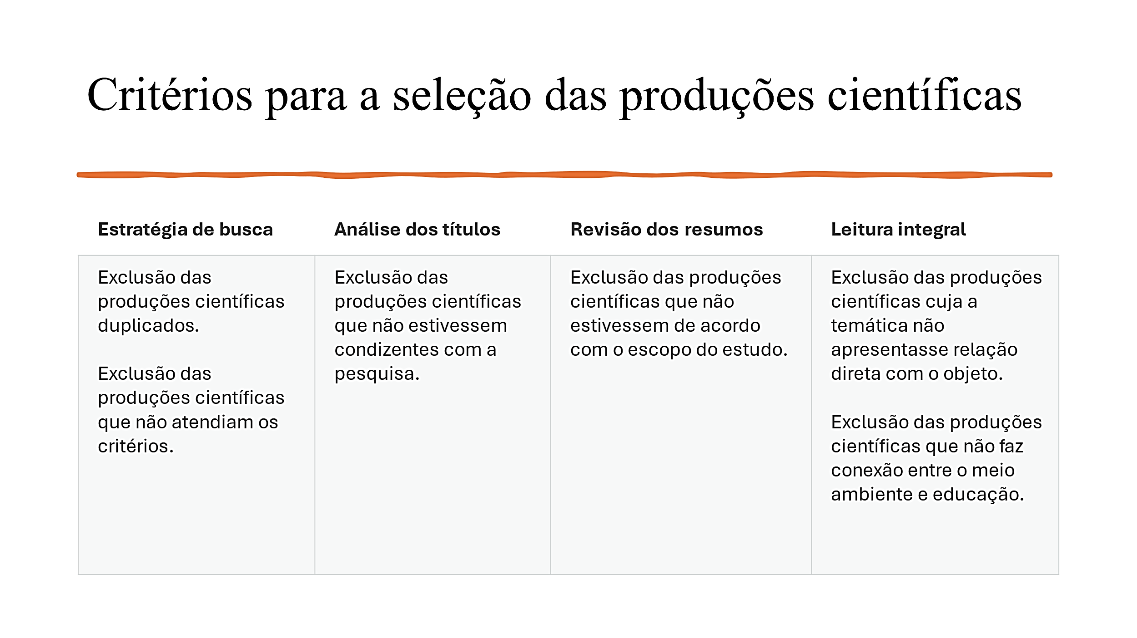
Fonte: Elaborada pelas autoras ano 2025

Após a definição dos trabalhos e a apresentação dos critérios, os dados foram devidamente sintetizados e submetidos à análise, seguindo-se para o estágio de avaliação crítica dos documentos.

2.3 SISTEMATIZAÇÃO DOS DADOS
O Quadro 2 evidencia os resultados da busca sistematizada.

Quadro 1 - Resultados obtidos conforme a estratégia empregada
Estratégia | Palavras-chave | Capes | SciELO
1º passo | “Direito Ambiental” | 1.512 | 99
2º passo | “Direito Ambiental” AND “Educação Básica” | 22 | 0
3º passo | “Educação Ambiental” AND “princípio do desenvolvimento sustentável” | 67 | 1
4º passo | “Princípio do desenvolvimento sustentável” AND “Educação Básica” | 7 | 0
5º passo | “Políticas públicas ambientais” AND “Educação Básica” | 156 | 0
6º Passo | “Educação sustentável” AND “princípio do desenvolvimento sustentável” | 153 | 2
7º Passo | “Meio ambiente” AND “Escolas públicas” | 304 | 20
Fonte: Elaborado pelas autoras ano 2025

Com a obtenção dos dados, passou-se à etapa de organização e comparação dos achados, seguindo-se para a identificação e registro dos resultados a partir do seguinte fluxograma.

Figura 1 - Fluxograma de identificação de estudos por meio de bancos de dados e registros
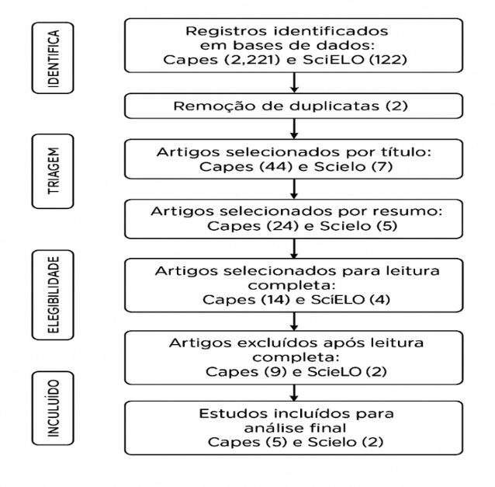
Fonte: Elaborado pelas autoras ano 2025

O fluxograma tem por finalidade representar, de forma sistematizada, o percurso metodológico adotado na realização dos estudos, conforme o protocolo de PRISMA. Descreve, de maneira detalhada, todas as etapas, desde a identificação inicial dos registros até a inclusão final dos artigos na revisão, assegurando a transparência do processo.

3 ANÁLISE E INTERPRETAÇÃO DOS ARTIGOS
Partindo do levantamento de referências, inicia-se a etapa de análise e interpretação da literatura selecionada. Inicialmente, os artigos selecionados foram sistematizados em um quadro, no qual constam as seguintes informações: ano de publicação, título do artigo, autores, relevância do trabalho, método utilizado e instrumentos de geração de dados.
Procedeu-se, assim, à análise qualitativa dos estudos, visando a qualidade metodológica, identificação de limitações e dos pontos de convergências. Essa abordagem permitiu uma avaliação crítica da produção científica analisada, contribuindo para o reconhecimento de lacunas e tendências no campo da Educação Ambiental, da sustentabilidade e da visão socioambiental.

Quadro 3 – Relação dos trabalhos selecionados para análise e interpretação
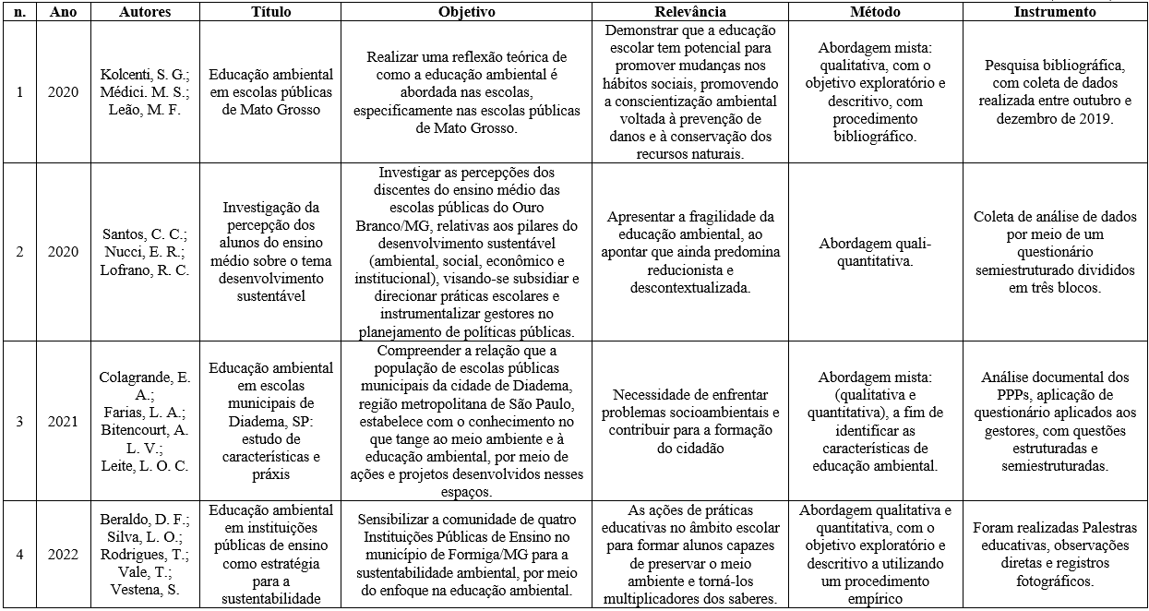
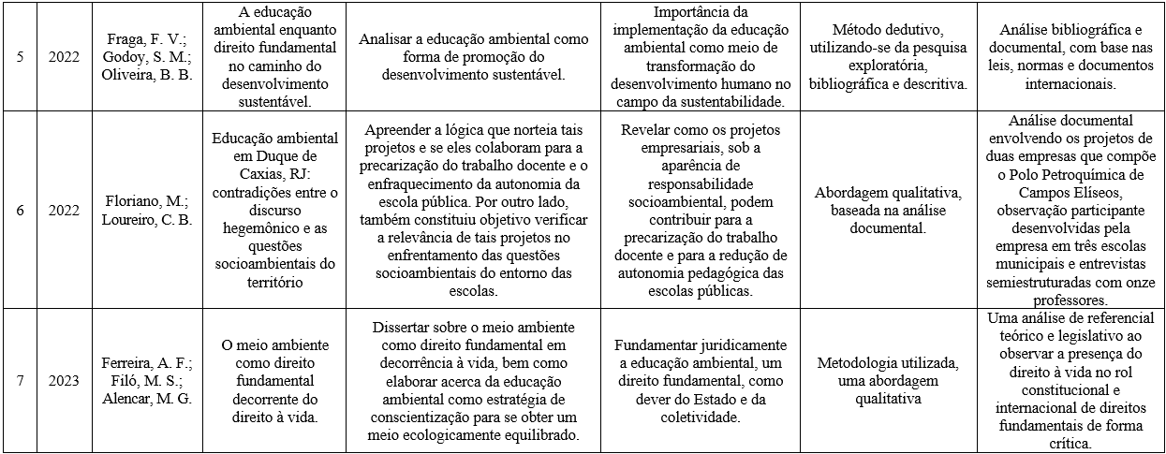
Fonte: Elaborado pelas autoras ano 2025

O primeiro trabalho, idealizado por Kolcenti, Médici e Leão (2020), evidenciou um estudo com o enfoque acadêmico voltado para a educação ambiental em escolas públicas de Mato Grosso. Em sua escrita, foram feitas críticas construtivas em torno da educação ambiental como instrumento de transformação e sustentabilidade em escolas públicas, o que guardou compatibilidade científica com a pesquisa objetivada. Por outro lado, o resultado não veio escoltado em medidas propositivas que pudessem, em curto prazo, reverter a lacuna da falta de políticas públicas ambientais nas escolas públicas.
Santos, Nucci e Lofrano (2020) investigaram como os estudantes do Ensino Médio percebem e compreendem o conceito de desenvolvimento sustentável, com ênfase nos pilares que o constituem e a sua integração às práticas escolares. O estudo buscou instrumentalizar gestores no planejamento de políticas públicas. A abordagem metodológica adotada foi a coleta de dados por meio de questionário semiestruturado, o que possibilitou levantar percepções subjetivas e compreensões individuais dos discentes, além de evidenciar as lacunas conceituais e práticas relacionadas ao desenvolvimento sustentável. Os resultados evidenciaram que, não obstante os alunos tenham acesso a informações relevantes sobre a dimensão ambiental, não se percebem como parte integrante desses contextos.
Verificou-se, ainda, que os discentes carecem de uma compreensão interdisciplinar e holística acerca da conservação ambiental, pois eles demonstram insegurança diante dos dilemas e desafios relacionados à sustentabilidade. As evidências levantadas reforçam a necessidade de incentivar a reflexão crítica e a promoção de ações práticas, além da adequação dos conteúdos escolares às realidades vivenciadas pelos estudantes, uma vez que a instituição desconsidera problemáticas locais e regionais que são fundamentais para o processo formativo.
Com uma estrutura metodológica bem aparelhada, rigorosa em seu detalhamento de etapas, o artigo de Colagrande et al. (2021) trouxe uma percepção contemporânea de problemas ambientais. Os autores buscam explicar como a Educação Ambiental poderia conscientizar educadores, alunos de escolas públicas municipais e a população em gertal de Diadema, em São Paulo, no sentido de preservar o meio ambiente, garantindo um meio ambiente equilibrado para as presentes e futuras gerações.
A análise documental de Colagrande et al. (2021) se concentrou nos Projetos Político-Pedagógicos (PPPs) de escolas públicas em várias etapas da educação e em questionário aplicado a 61 gestores escolares. O estudo utilizou mapas georreferenciados, questionário com 24 questões, diagramas de representação dos gestores, como instrumentos metodológicos, e analisou a presença dos termos “Educação Ambiental” e “meio ambiente” nos PPPs. Foram encontrados pontos de convergência com outros estudos analisados nesta RSL, sobretudo no que se refere a questões voltadas a políticas públicas acerca da Educação Ambiental e práticas escolares em torno dessa temática.
Por sua vez, Beraldo et al. (2022) investigaram a Educação Ambiental em instituições públicas de ensino como estratégia para a sustentabilidade. O artigo enfatizou a importância de se multiplicar conhecimentos acerca no meio ambiente na escola a partir de palestras e ações que pudessem engajar boas práticas na comunidade educacional. Embora tenha adotado uma abordagem metodologicamente adequada – abordagem qualitativa de natureza descritivo-interventiva em quatro escolas públicas –, atingindo um público total de 880 alunos, o estudo não demonstrou os critérios utilizados para a seleção das instituições, embora tenha descrito os resultados práticos obtidos com a intervenção.
Fraga, Godoy e Oliveira (2022) analisaram a Educação Ambiental como forma de promoção do desenvolvimento sustentável. Com uma reflexão vanguardista a respeito da proteção ambiental, os autores fizeram um estudo de base doutrinária e normativa a respeito da sustentabilidade, idealizando o estudo do meio ambiental por meio da educação enquanto instrumento garantidor de Direitos Humanos. Fundada no desenvolvimento sustentável, os escritores tentaram mostrar como a educação poderia fomentar o debate de proteção ambiental no mundo contemporâneo, apontando diretrizes legislativas que poderiam motivar as preocupações sinalizadas no artigo. O estudo tem pertinência em relação ao tema aqui estudado pois aborda o Direito Ambiental, políticas públicas e sustentabilidade na educação.
Em seus estudos a respeito da Educação Ambiental, Floriano e Loureiro (2022) partiram de projetos formulados por empresas em escolas públicas de Duque de Caxias, no Rio de Janeiro. A pesquisa foi realizada em três escolas municipais da região, por meio da observação participante e da realização de entrevistas com os professores. Ficou evidente que o financiamento de projetos ambientes por empresas privadas, ou do terceiro setor, favorecem a sustentabilidade. Isso demonstra a falta de investimentos públicos na proteção do meio ambiente nas escolas públicas.
A respeito disso, o município de Formosa-GO tampouco oferece investimento, às escolas públicas, para a seara ambiental, o que evidencia uma omissão do Poder Público em desenvolver projetos de Educação Ambiental. Ao fim e ao cabo, o estudo demonstrou como o investimento do setor privado, interferiram positivamente nas pautas ambientas na região de pesquisa, constituindo importantes projetos e ações que resultaram na mudança de hábitos na proteção do meio ambiente como um todo.
Ferreira, Filó e Alencar (2023) se propuseram a estudar o meio ambiente como direito fundamental, partindo de uma pesquisa bibliográfica marcadamente teórica. O trabalho é composto por uma revisão conceitual e principiológica, que contextualiza aspectos legislativos da tutela do meio ambiente. Em que pese a sua relevância, observa-se que o estudo se mostrou limitado para contribuir com esta RSL.
Após a leitura sistematizada dos sete artigos selecionados, foram identificados pontos de convergência relevantes nos três eixos temáticos propostos: Educação Ambiental; sustentabilidade; e concepção socioambiental.

3.1 EDUCAÇÃO AMBIENTAL
No que tange a Educação Ambiental, os estudos apontam, de forma quase unânime, para a necessidade de superação de práticas pedagógicas convencionais limitadas a abordagens que não conduzem a boas práticas. Além disso, fica evidente, por meio da revisão dos artigos selecionados, que o cenário nacional carece de políticas públicas referentes ao desenvolvimento sustentável em ambiente escolar.
Todos os artigos incluídos na RSL abordam a Educação Ambiental. O Artigo 1 apresenta-a como um instrumento de transformação social, capaz de possibilitar a compreensão das múltiplas relações que envolvem o meio ambiente. O Artigo 2 destaca a necessidade de sua presença contínua, com o objetivo de desenvolver o pensamento crítico e a capacidade de propor soluções. O Artigo 3 identifica três macrotendências da Educação Ambiental – conservadora, pragmática e crítica. O Artigo 4 evidencia a Educação Ambiental como uma ferramenta essencial para sensibilização e formação crítica de indivíduos. O Artigo 5 a reconhece como um direito humano fundamental. O Artigo 6 propõe uma abordagem crítica da Educação Ambiental, com ênfase na realidade das escolas públicas. Por fim, o Artigo 7 ressalta que os objetivos da Educação Ambiental estão voltados para a formação do sujeito ecológico, por meio da construção da personalidade e de métodos de ensino que considerem o meio ambiente em suas dimensões física e cultural.

3.2 SUSTENTABILIDADE
No que se refere à sustentabilidade, os artigos analisados evidenciam uma percepção de aprimoramento das práticas pedagógicas na medida em que sinalizam a existência de políticas tradicionais de sustentabilidade, ainda carentes de um rigor formativo mais consistente. Nesse contexto, destaca-se a necessidade de uma gestão escolar que possa dar maior ênfase ao estudo da dimensão ecológica frente à negligência das esferas social, econômica e política da sustentabilidade.
Quatro estudos estão identificados com esse eixo temático: os artigos 2, 4, 5 e 7. O Artigo 2 evidencia que o desenvolvimento do pensamento crítico e a capacidade de encontrar soluções para os desafios relacionados ao desenvolvimento sustentável ainda são amplamente negligenciados no contexto educacional. O Artigo 4 ressalta a importância de ações descritivas como forma de construção de uma cultura voltada para a sustentabilidade. O Artigo 5 destaca que a preservação de um meio ambiente ecologicamente equilibrado constitui um direito coletivo, sendo dever do Estado garantir uma Educação Ambiental que efetive esse princípio. Por sua vez, o Artigo 7 articula a proteção ambiental à promoção da dignidade humana, defendendo a implementação de políticas públicas sustentáveis como caminho para alcançar esses objetivos.

3.3 CONCEPÇÃO SOCIOAMBIENTAL
Por fim, relativamente ao eixo da concepção socioambiental, os estudos analisados apresentaram resultados incipientes, embora revelem pontos de convergência com os temas de sustentabilidade e da Educação Ambiental. A análise evidencia a necessidade de transformações estruturais no viés educativo, o que demonstra um baixo nível de protagonismo estudantil e a ausência de um engajamento da comunidade escolar.
Os artigos 2, 3, 5 e 7 contemplam esse eixo temático. O Artigo 2 destaca a relevância da problemática socioambiental no cenário contemporâneo. O Artigo 3 reforça a necessidade de uma mudança de postura na relação entre o ser humano e o meio ambiente, com ênfase na intensificação das práticas educativas nas instituições escolares. O Artigo 5 apresenta a Educação Ambiental como um fundamento essencial para o desenvolvimento de diversos ramos do conhecimento, especialmente os direitos sociais. Já o Artigo 7 ressalta que os danos causados ao meio ambiente afetam não apenas o equilíbrio ecológico, mas comprometem também as condições sociais.

4 CONCLUSÃO
A RSL teve como objetivo investigar, a partir de um referencial teórico selecionado, a interface entre o Direito Ambiental, o princípio do desenvolvimento sustentável e a Educação Ambiental no contexto da Educação Básica. Foram analisados sete artigos científicos publicados entre 2020 e 2025, que contribuíram para a compreensão crítica e integrada das práticas, percepções e limitações presentes no cenário educacional brasileiro no tocante à temática socioambiental.
Foram incluídos na RSL apenas estudos publicados entre 2020 e 2025 que tratassem explicitamente de Direito Ambiental, Educação Ambiental, Educação Básica e desenvolvimento sustentável, apresentando práticas, políticas públicas ou referenciais teóricos sobre o tema. Foram excluídos trabalhos sobre Ensino Superior ou educação não formal, sem relação entre meio ambiente e educação, sem menção ao desenvolvimento sustentável e indisponíveis em texto completo ou sem rigor científico.
O agrupamento dos dados permitiu sistematizar as produções analisadas e identificar temas recorrentes, destacando práticas de proteção ambiental em escolas públicas que podem servir de referência para o contexto estudado. Por outro lado, a análise revelou fragilidades estruturais, como a carência de investimentos públicos, de programas de formação para docentes e gestores e de protagonismo pedagógico na promoção da Educação Ambiental e da sustentabilidadena Educação Básica.
Diante disso, conclui-se que o fortalecimento da educação ambiental nas escolas da educação básica demanda não apenas o aprimoramento metodológico e a formação docente, mas também a promoção de um ecossistema educacional que integre as dimensões ambiental, social, econômica e cultural.

REFERÊNCIAS

BERALDO, D. F. A.; SILVA, L. O.; RODRIGUES, T. E.; VALE, T.; VESTENA, S. Educação ambiental em instituições públicas de ensino como estratégia para a sustentabilidade. Revista Insignare Scientia - RIS, Cerro Largo, v. 5, n. 1, p. 151-168, 2022. DOI: https://doi.org/10.36661/2595-4520.2022v5n1.12315. Disponível em: https://periodicos.uffs.edu.br/index.php/RIS/article/view/12315. Acesso em: 15 abr. 2025.

BRASIL. Lei nº 6.938, de 31 de agosto de 1981. Dispõe sobre a Política Nacional do Meio Ambiente, seus fins e mecanismos de formulação e aplicação, e dá outras providências. Diário Oficial da União, Brasília, 2 set. 1981. Disponível em: https://www.planalto.gov.br/ccivil_03/leis/l6938.htm. Acesso em: 5 jun. 2025.

BRASIL. Lei n º 7.347, de 24 de julho de 1985. Disciplina a ação civil pública de responsabilidade por danos causados ao meio-ambiente, ao consumidor, a bens e direitos de valor artístico, estético, histórico, turístico e paisagístico (VETADO) e dá outras providências. Diário Oficial da União, Brasília, 25 jul. 1985. Disponível em: https://www.planalto.gov.br/ccivil_03/leis/l7347orig.htm. Acesso em: 5 jun. 2025.

BRASIL. [Constituição (1988)]. Constituição da República Federativa do Brasil. Brasília: Senado Federal, 1988. Disponível em: https://www.planalto.gov.br/ccivil_03/constituicao/constituicao.htm. Acesso em: 5 jun. 2025.

COLAGRANDE, E. A.; FARIAS, L. A.; BITENCOURT, A. L. V.; LEITE, L. O. C. Educação ambiental em escolas municipais de Diadema, SP: estudo de características e práxis. Ciência & Educação, Bauru, v. 27, e21020, 2021. DOI: https://doi.org/10.1590/1516-731320210020Disponível em: https://www.scielo.br/j/ciedu/a/WJhdNVR3GpxgVzQ6J397Qsz/?lang=pt. Acesso em: 13 maio 2025.

FELIZARDO, K. R.; NAKAGAWA, E. Y.; FABBRI, S. C. P. F.; FERRARI, F. C. Revisão sistemática da literatura em engenharia de software: teoria e prática. 1. ed. Rio de Janeiro: Elsevier, 2017.

FERREIRA, A. F.; FILÓ, M. S.; ALENCAR, M. G. G. O meio ambiente como direito fundamental decorrente do direito à vida. Revista Ibero-Americana de Humanidades, Ciências e Educação, São Paulo, v. 9, n. 2, p. 606-621, 2023. DOI: https://doi.org/10.51891/rease.v9i2.8521. Disponível em: https://periodicorease.pro.br/rease/article/view/8521. Acesso em: 13 abr. 2025.

FLORIANO, M. D.; LOUREIRO, C. F. B. Educação ambiental em Duque de Caxias, RJ: contradições entre o discurso hegemônico e as questões socioambientais do território. Educar em Revista, Curitiba, v. 38, e89497, 2022. DOI: https://doi.org/10.1590/1984-0411.83004. Disponível em: https://www.scielo.br/j/er/a/LNvN6PrWsmQ9rsSjkx6J4fk/. Acesso em: 05 maio 2025.

FRAGA, F. V. B.; GODOY, S. M.; OLIVEIRA, B. B. A Educação Ambiental enquanto direito fundamental no caminho do desenvolvimento sustentável. Revista Jurídica Cesumar - Mestrado, Maringá, v. 22, n. 2, p. 381-398, 2022. DOI: https://doi.org/10.17765/2176-9184.2022v22n2.e10567. Disponível em: https://periodicos.unicesumar.edu.br/index.php/revjuridica/article/view/10567. Acesso em: 13 abr. 2025.

GATTI, B. A. A construção da pesquisa em educação no Brasil. Brasília: Plano, 2002.

GRANT M. J.; BOOTH A. A typology of reviews: an analysis of 14 review types and associated methodologies. Health Information and Libraries Journal, [s. l.], v. 26, n. 2, p. 91-108, jun. 2009. DOI: https://doi.org/10.1111/j.1471-1842.2009.00848.x. Disponível em: https://onlinelibrary.wiley.com/doi/10.1111/j.1471-1842.2009.00848.x. Acesso em: 27 maio 2025.

KOLCENTI, S. G. R.; MÉDICI, M. S.; LEÃO, M. F. Educação ambiental em escolas públicas de Mato Grosso. Revista Científica ANAP Brasil, São Paulo, v. 13, n. 29, p. 86-99, 2020. DOI: https://doi.org/10.17271/19843240132920202594. Disponível em: https://publicacoes.amigosdanatureza.org.br/index.php/anap_brasil/article/view/2594. Acesso em: 10 abr. 2025.

MARCHESAN, A. M. M.; STEIGLEDER, A. M.; CAPPELLI, S. Direito ambiental. Porto Alegre: Verbo Jurídico, 2006

MILARÉ, É. Tutela jurisdicional do meio ambiente. Revista dos Tribunais, São Paulo, v. 81, n. 676, p. 48-59, fev. 1992.

MILARÉ, É. Ação Civil Pública em defesa do ambiente. In: MILARÉ, É. (coord.). Ação Civil Pública: Lei nº 7.347/85, reminiscências e reflexões após dez anos de aplicação. São Paulo: RT, 1995, p. 193-267.

OKOLI, C. Critical Realist Considerations for Literature Reviews. SSRN Eletronic Journal, Rochester, p. 1-26, dez. 2015. Disponível em: https://papers.ssrn.com/sol3/papers.cfm?abstract_id=2700524. Acesso em: 28 maio 2025.

ORGANIZAÇÃO DAS NAÇÕES UNIDAS, ONU. Declaração do Rio sobre Meio Ambiente e Desenvolvimento. Rio de Janeiro, 3-14 jun. 1992. Disponível em: https://www.un.org/en/development/desa/population/migration/generalassembly/docs/globalcompact/A_CONF.151_26_Vol.I_Declaration.pdf. Acesso em: 5 jun. 2025.

RAMOS, A.; FARIA, P. M.; FARIA, A. Revisão Sistemática de Literatura: contributo para a inovação na investigação em Ciências da Educação. Revista Diálogo Educacional, Curitiba, v. 14, n. 41, p. 17-36, abr. 2014. DOI: https://doi.org/10.7213/dialogo.educ.14.041.DS01. Disponível em: https://www.redalyc.org/articulo.oa?id=189130424002. Acesso em: 27 maio 2025.

SANTOS, C. C. F.; NUCCI, E. R.; LOFRANO, R. C. Z. Investigação da percepção dos alunos do ensino médio sobre o tema desenvolvimento sustentável. Cadernos UniFOA, Volta Redonda, v. 15, n. 44, p. 45-56, 2020. DOI: https://doi.org/10.47385/cadunifoa.v15.n44.3379. Disponível em: https://revistas.unifoa.edu.br/cadernos/article/view/3379. Acesso em: 14 abr. 2025.

SILVA, J. A. Direito ambiental constitucional. 2. ed. rev. São Paulo: Malheiro, 1995.

VOSGERAU, D. S. R.; ROMANOWSKI, J. P. Estudos de revisão: implicações conceituais e metodológicas. Revista Diálogo Educacional, Curitiba, v. 14, n. 41, p. 165-189, jul. 2014. DOI: https://doi.org/10.7213/dialogo.educ.14.041.DS08. Disponível em: https://periodicos.pucpr.br/dialogoeducacional/article/view/2317. Acesso em: 27 maio 2025.

